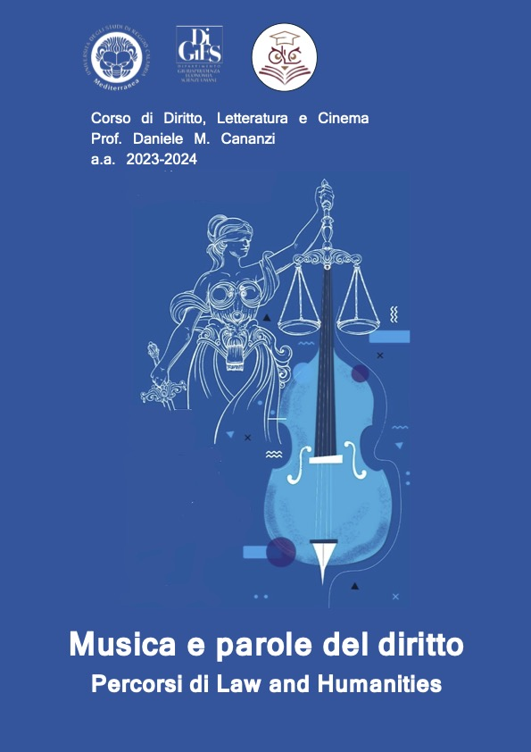

Dati personali
Nome e Cognome Pseudonimo (Nickname)

Anno di corso:

Libro scelto
Autore:

Titolo:

Anno di prima edizione:

Edizione usata:

Citazioni rilevanti:

Individuazione dei punti esplicitamente giuridici:

Individuazione dei punti implicitamente giuridici:

Commento al testo e punti che hanno colpito:

Stile di scrittura con esempi tratti dal testo:

Usare gli strumenti del Corso per dare una lettura al libro:

Indicare punti di contatto con la propria vita personale:

Il libro richiama una musicalità o riferimenti musicali? Il testo fa venire in mente qualche opera musicale?
N.B.
È importante indicare sempre i riferimenti alle pagine che si stanno citando e quelle alle quali si intende riportare il discorso.

